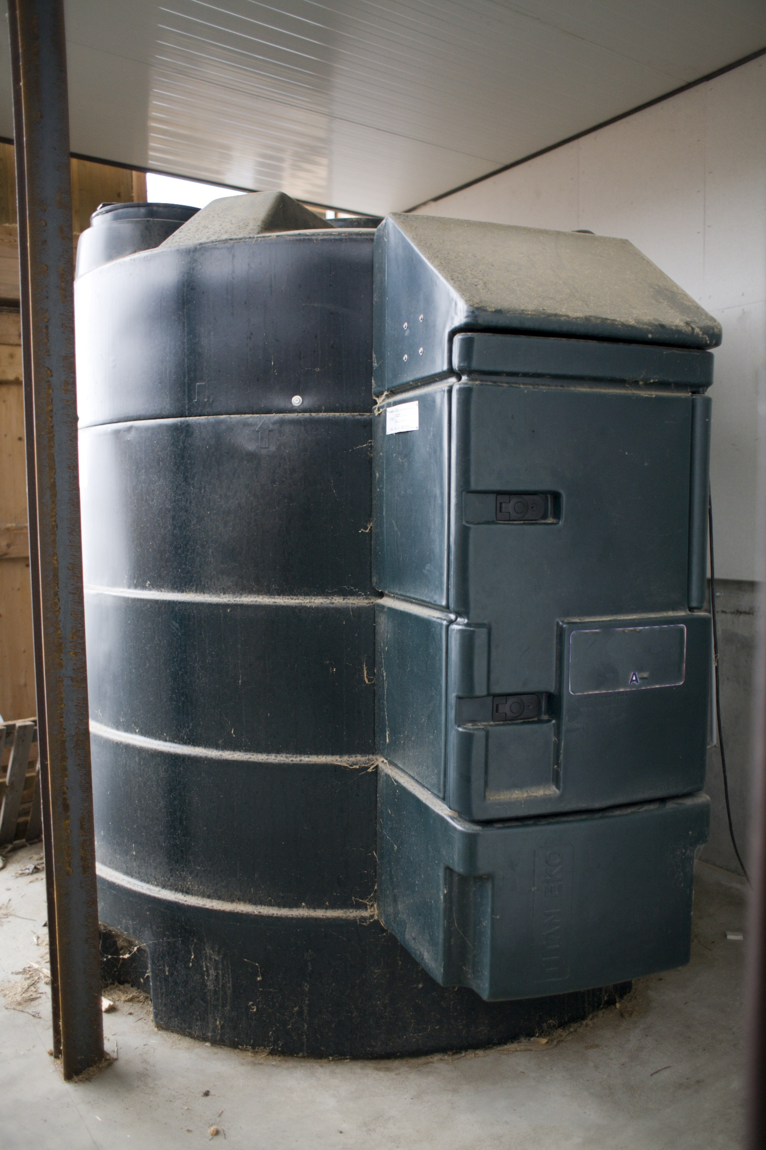

**Lageranlagen für Schadstoffe**

—

Information für die Inhaberinnen und Inhaber von Tankanlagen für Heizöl, Diesel oder Benzin

Um Gewässerverschmutzungen zu vermeiden, ist eine regelmässige Kontrolle solcher Anlagen unerlässlich.

**Eine Kontrolle alle 10 Jahre ist vorgeschrieben:**

* wenn sich die Anlage in einer Grundwasserschutzzone (Zonen S) befindet; die Kontrollaufforderung wird vom Amt für Umwelt verschickt;
* wenn es sich um einen mittelgrossen Tank (> 2000 Liter) in einem besonders gefährdeten Gewässerschutzbereich (Au) handelt; die Kontrollaufforderung wird von Ihrer Gemeinde verschickt.

Solche Anlagen sind bewilligungspflichtig (Art. 19 Abs. 2 GSchG und 32 Abs. 2 Bst. h, i und j GSchV) und müssen mindestens alle 10 Jahre durch eine Fachperson kontrolliert werden (Art. 22 Abs. 3 GSchG und 32a Abs. 1 GSchV).

**Eine Kontrolle alle 10 Jahre wird empfohlen:**

* wenn sich die Anlage nicht in einem besonders gefährdeten Gewässerschutzbereich befindet (Bereich üB);
* wenn es sich um einen Kleintank handelt (451 bis 2000 Liter), der sich im Bereich Au befindet.

Die Kontrolle, der Betrieb und die Wartung unterstehen der Verantwortung der Inhaberinnen bzw. des Inhabers der Anlage (Art. 22 Abs. 1 GSchG).

Die Liste der Fachbetriebe steht auf der Webseite des Verbands für Gewässerschutz und Tanksicherheit CITEC Suisse zur Verfügung.  
[www.citec-suisse.ch](http://www.citec-suisse.ch).

*Nach Artikel 70 Abs. 1 Bst. b GSchG wird der Inhaber von Anlagen, die wassergefährdende Flüssigkeiten enthalten, der nach diesem Gesetz die notwendigen baulichen und apparativen Vorrichtungen vorsätzlich nicht erstellt hat oder nicht funktionsfähig erhält und dadurch das Wasser verunreinigt oder die Gefahr von Verunreinigung schafft, mit einer Freiheitsstrafe bis zu drei Jahren oder mit einer Geldstrafe bestraft. Handelt der Täter fahrlässig, so ist die Strafe eine Geldstrafe bis zu 180 Tagessätzen (Abs. 2). Ausserdem gehen die im Rahmen einer Verunreinigung oder Gefahr einer Verunreinigung anfallenden Kosten zu Lasten des Verursachers.*

**Auskunft**

—

|  |  |
| --- | --- |
| Gemeinde xx | **Amt für Umwelt** AfU Impasse de la Colline 4, 1762 Givisiez T +41 26 305 37 60, F +41 26 305 10 02 [sen@fr.ch](mailto:sen@fr.ch), [www.fr.ch/wasser](http://www.fr.ch/wasser) |